Punto de control: Resultado

Trabajos Prácticos de Respuesta Múltiple N°5 P2 - CORRECTAS: 8 de 10 -

**APROBADO**

1. La tecnología HDSL es utilizada por las compañías de comunicaciones para entregar comunicacionesa Internet a centro de procesamiento de datos, con un ancho de banda superior a 1,54 MBPS, El canal ascendente y descendente de comunicaciones son del tipo:

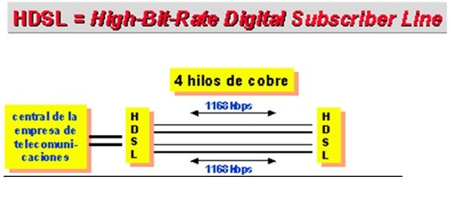

a) Simétrico.

* 1. Sincrónico.
  2. Asimétrico.
  3. Asincrónico.
  4. Ambas a y b

f) Ambas a y d.

g) Ninguna de las Anteriores es Correcta.

1. Cuando transportamos datos en un canal STM-4 para una portadora de WAN de acceso a Internet, quenos permite tener un ancho de banda de 622 MBPS, el tipo de tecnología utilizada corresponde a:

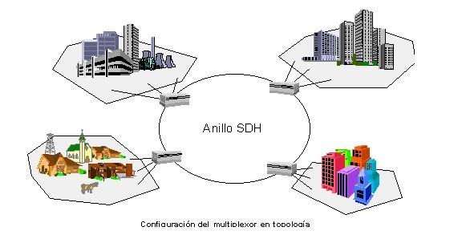

a) ISDN.

* 1. ADSL
  2. Cablemódem (HFC).
  3. PDH-T-CARRIER.

e) SONET.

f) Ninguna de las Anteriores es correcta.

1. El Protocolo Normalizado de transporte de datos estándar creado por la IETF y de nido en el RFC3031, que opera entre la capa de enlace de datos y la capa de red del modelo OSI y fue diseñado para uni car el servicio de transporte de datos para las redes basadas en circuitos y las basadas en paquetes corresponde a:

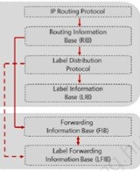

a) ATM.

* 1. ISDN.
  2. X-25.
  3. SDH - Sonet.

e) MPLS.

* 1. LRE.
  2. Ninguna de las Anteriores es Correcta.

1. Decimos que el Cablemódem es una estructura de transporte de Video y Datos para Redes WAN detipo híbrida, que posee desde la cabecera hasta la red de abonado como medio físico de transmisión a:

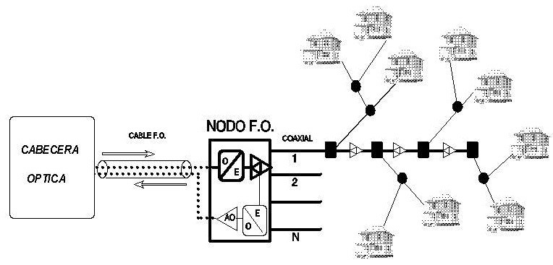

a) Microondas.

* 1. Cable Coaxil.
  2. WIRELESS.
  3. Fibra Óptica Monomodo.

e) Ambas B y D.

f) Ninguna de las Anteriores es correcta.

1. Una Red WAN telefónica, para realizar las llamadas entre corresponsales utiliza como principio básicopara establecer los enlaces:

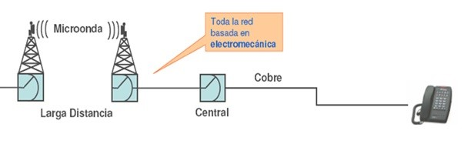

a) Protocolo H323.

* 1. Conmutación de Paquetes.
  2. Conmutación de Circuitos.
  3. Protocolo SIP.

e) Ambas a y d.

f) Ninguna de las Anteriores es correcta.

1. La Red WAN, creada como backbone primario para Internet 2, que posee servicios de conexión de altorendimiento entre puntos de agregación regional, que comenzó a prestar servicios en enero de 1999 y es resultante del Proyecto UCAID corresponde a:

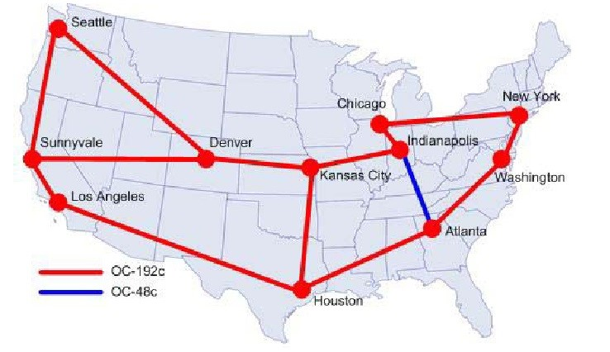

a) ARPANET.

* 1. MILNET.
  2. ALOHA.

d) ABILENE.

* 1. STARTEL.
  2. Ninguna de las Anteriores es correcta.

1. El Jitter es la variación en el tiempo en la llegada de los paquetes, causada por congestión de red,perdida de sincronización o por las diferentes rutas seguidas por los paquetes para llegar al destino y entre el punto inicial y nal de la comunicación debiera ser inferior a 100 ms. Esta medida es parte del Protocolo:

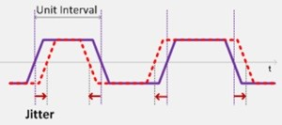

a) SLA.

* 1. ATM.
  2. RFC.
  3. LRE.
  4. MPLS.
  5. Ninguna de las Anteriores es correcta.

1. El protocolo plasmado en un documento de carácter legal por el que una compañía que presta unservicio de comunicaciones de transporte a otra, donde se compromete a prestar el mismo bajo unas determinadas condiciones y con unas prestaciones mínimas corresponde a:

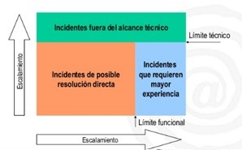

a) LRE.

* 1. ATM.
  2. RFC.

d) SLA.

* 1. MPLS.
  2. Ninguna de las Anteriores es correcta.

1. La red de abonado, dentro de la estructura de cablemódem, es la última derivación de cable coaxialhasta la base de conexión de abonado. Para entregar la señal de Video y datos utiliza tecnología:

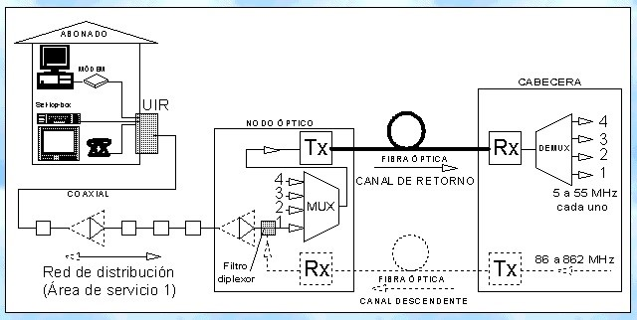

a) ISDN

* 1. ADSL
  2. HDSL.
  3. PDH-E-CARRIER.
  4. X25.
  5. ATM.

g) Ninguna de las Anteriores es Correcta.

1. El Protocolo Normalizado que correspondía a los primeros tres niveles del modelo OSI (Física, Enlacey Red), que trabaja bajo a una topología que se la denomina malla, con modo de transmisión asincrónica y aplica detección y corrección de errores corresponde a:

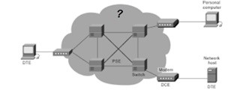

a) X-25

* 1. ISDN.
  2. ATM.
  3. SDH - Sonet.
  4. HDSL.
  5. Ninguna de las Anteriores es correcta.

|  |  |  |
| --- | --- | --- |
| **RESUMEN**  Trabajos Prácticos de Respuesta Múltiple N°5  P2 | CORRECTAS: 8 de 10 | **APROBADO** |

[SALIR](https://miel.unlam.edu.ar/evaluacion/event/salir/comision/30097433)

Departamento de Ingeniería e Investigaciones Tecnológicas - Materias Interactivas en

Línea - 2023